МІНІСТЕРСТВО ОСВІТИ І НАУКИ УКРАЇНИ
ДЕПАРТАМЕНТ ОСВІТИ І НАУКИ
ЛЬВІВСЬКОЇ ОБЛАСНОЇ ДЕРЖАВНОЇ АДМІНІСТРАЦІЇ

Н А К А З

01.03.2018 р. | Львів | № 07-01/69

Про підсумки обласного конкурсу
мультимедійних проектів (відеофільмів)
«Моя маленька батьківщина –
душі потіха та розрада»

Відповідно до наказу департаменту освіти і науки облдержадміністрації від 07.08.2017 № 07-01/389 «Про проведення обласного конкурсу мультимедійних проектів (відеофільмів) «Моя маленька батьківщина – душі потіха та розрада» (далі – конкурс), з метою розвитку і підтримки творчої активності та здібностей учнів, а також стимулювання туристсько-краєзнавчої та екскурсійної діяльності через привернення уваги до туристично-привабливих ресурсів Львівщини комунальним закладом Львівської обласної ради «Львівський обласний центр краєзнавства, екскурсій і туризму учнівської молоді» проведено обласний конкурс мультимедійних проектів (відеофільмів) «Моя маленька батьківщина – душі потіха та розрада».
У заході взяли участь учні закладів загальної середньої освіти та вихованці закладів позашкільної освіти Бродівського, Буського, Жовківського, Жидачівського, Золочівського, Миколаївського, Мостиського, Пустомитівського, Радехівського, Сокальського, Сколівського, Турківського районів області; Мостиської ОТГ; міст Дрогобича, Самбора, Трускавця, Червонограда; Залізничного та Шевченківського, Галицького та Франківського, Сихівського та Личаківського районів міста Львова.
Усього на конкурс надійшло 35 робіт. 23 січня 2018 року відбувся очний (фінальний) етап конкурсу, де було представлено 10 кращих робіт.
На підставі підсумкових протоколів (додаються)

Н А К А З У Ю:

1. Визнати абсолютним переможцем обласного конкурсу мульти-медійних проектів (відеофільмів) «Моя маленька батьківщина – душі потіха та розрада» Кінаш Вікторію, ученицю Бродівської ЗОШ І-ІІІ ст. № 4 за роботу «Маленька історія – місто Броди» (керівники: Твердохліб Надія Петрівна, педагог-організатор; Диндура Роман Володимирович, вчитель інформаційних технологій).
2. Визнати призерами обласного конкурсу мультимедійних проектів (відеофільмів) «Моя маленька батьківщина – душі потіха та розрада»:
І місце – Басараб Соломію, Рикмас Аліну, Чобіт Анастасію, учнів НВК «Рава-Руська школа-гімназія» Жовківського району, членів гуртка журналістики за роботу «Знайомтесь. Рава-Руська» (керівник Бучко Андрій Володимирович, вчитель історії);
І місце – Васурчак Анну, Галяка Олега, Гнідан Софію, Думальського Миколу, Пастернака Романа, Яремчук Вікторію, учнів СЗШ №3 м. Трускавця за роботу «Трускавець – чарівний дивокрай» (керівники: Салань Валентина Петрівна, вчитель фізики; Даниляк Ірина Леонідівна, соціальний педагог);
І місце – Паславську Ольгу, Галик Христину, Коваль Юлію, Макар Марію, Стефаник Наталію, учнів Гусаківського НВК Мостиського району за роботу «Гусаків від минулого до майбутнього» (керівник Кушнір Оксана Євгенівна, вчитель математики);
ІІ місце – Романяка Богдана, Марків Анастасію, учнів Дрогобицької ЗОШ І-ІІІ ст. № 1 ім. Івана Франка за роботу «Моя маленька батьківщина» (керівник Зеленяк Тетяна Петрівна, вчитель географії);
ІІ місце – Колеснікову Дарію, Станчука Богдана, Велич Вікторію, Кравчука Юрія, Шеремету Наталію, Ігнатенка Олександра, Пелешка Євгена, членів гуртка «Основи теле- та радіо- майстерності» будинку дитячої та юнацької творчості м. Червонограда за роботу «Кристинопіль – Червоноград» (керівник Кальмук Ігор Степанович, керівник гуртка);
ІІ місце – Антонюк Ірину, Демида Віктора, Кукіз Софію, Цімерман Іванну, учнів Великомостівської ЗОШ І-ІІІ ст. Сокальського району за роботу «Великі Мости - радість мого серця» (керівник Крук Оксана Богданівна, вчитель початкових класів);
ІІІ місце – Якиміва Назарія, Мишок Вікторію, Турко Вікторію, Козак Тетяну, учнів Сілецької ЗОШ І-ІІІ ст. ім. Івана Климіва-Легенди Сокальського району за роботу «Село моє рідне, Сілець дорогий» (керівник Турко Ольга Володимирівна, вчитель початкових класів);
ІІІ місце – Рижок Соломію, Рижок Анну, вихованців судномодельного гуртка Сокальської станції юних туристів за роботу «Мій любий Сокаль» (керівник Рижок Юрій Володимирович, керівник гуртка);
ІІІ місце – Коробова Назара, Моргун Анастасію, Кравців Зоряну, учнів Дрогобицької ЗОШ І-ІІІ ст. № 4 за роботу «Давній Дрогобич» (керівники: Моргун Олена Мирославівна, учитель української мови та літератури; Удич Ірина Володимирівна, учитель інформатики).

3. Нагородити абсолютного переможця та призерів конкурсу дипломами, подяками та цінними подарунками департаменту освіти і науки облдержадміністрації.
4. Заступнику директора комунального закладу Львівської обласної ради «Львівський обласний центр краєзнавства, екскурсій і туризму учнівської молоді» Бенькалович Л.М. забезпечити висвітлення підсумків конкурсу на освітньому порталі Львівщини.
5. Контроль за виконанням даного наказу покласти на начальника управління департаменту освіти і науки Г.В. Яворовську.

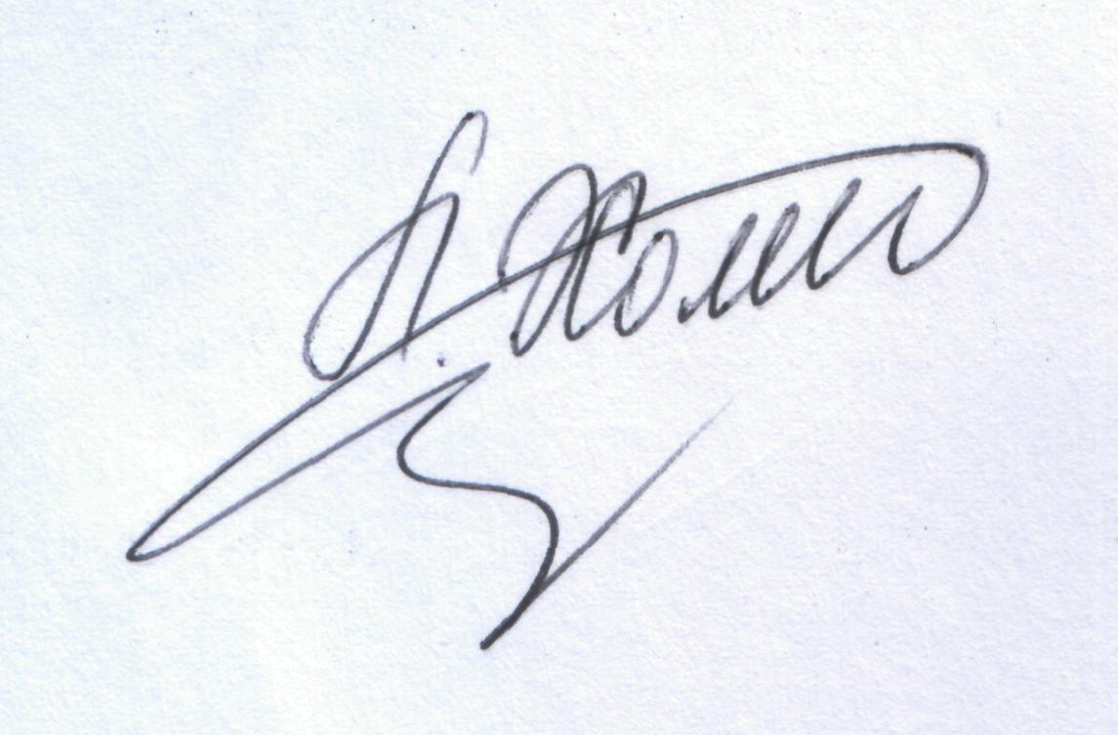

Директор Л.С. Мандзій

